Flowdiagram: Heparine en ACT bij open AAA operatie.
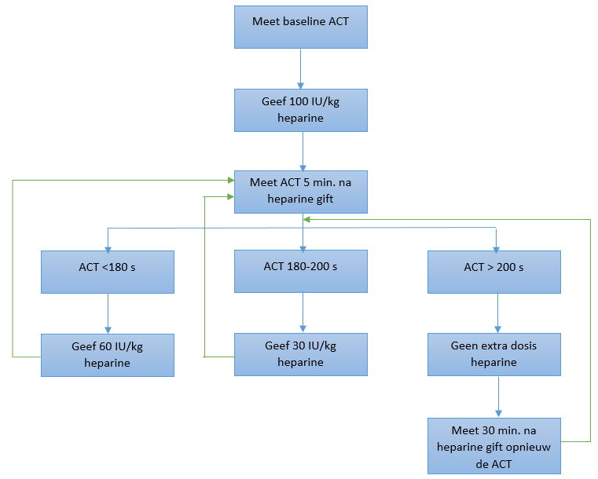

- Heparine toedieningen altijd in overleg met de operateur.
- Noteer alle ACT waarden in het (anesthesie) EPD.
- Bewaar kopie van print-out van de ACT metingen in de investigator site file (ISF) van de studie.

Flowdiagram: Protamine bij open AAA operatie
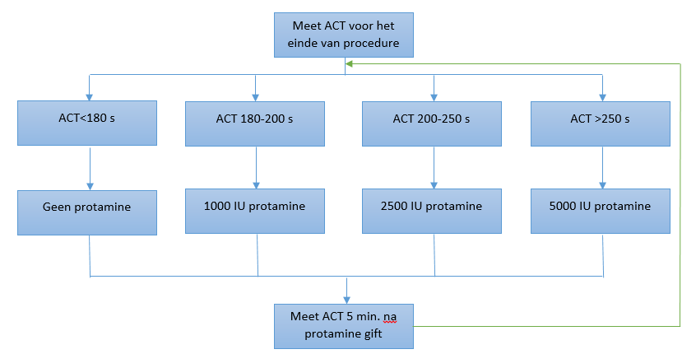

- Protamine toedieningen altijd in overleg met de operateur.
- Noteer alle ACT waarden in het (anesthesie) EPD.
- Bewaar kopie van print-out van de ACT metingen in de investigator site file (ISF) van de studie.

